熠格教育2025教师内功测（补考卷）
物理·答案解析
一、选择题（本题共10小题，每小题4分,共40分。在每小题给出的四个选项中,只有一项是符合题目要求）
1 | 2 | 3 | 4 | 5 | 6 | 7 | 8 | 9 | 10
A | C | D | B | D | C | A | A | D | C

二、非选择题（本题共5小题,共60分）
11．（10分）①. BC ②. 匀速 ③. m<<M ④. 0.56 ⑤. C
12．（8分）（1）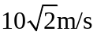，速度方向与水平方向夹角为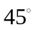；（2）15m
13．（8分）（1）1.5m；（2）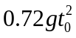
14．（18分）（1）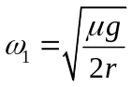；（2）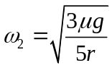；（3）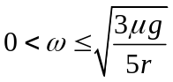时，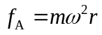；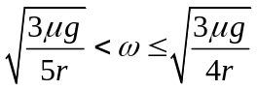时，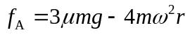；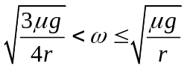时，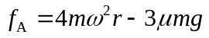；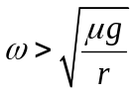时，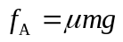
15．（16分）（1）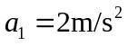，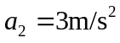 （2）1.1s，0.5s （3）0.6m

